Logos des cofinanceurs autres que MASA

Intervention 70.10 : Mesure agroenvironnementale et climatique (MAEC) pour la préservation de l'équilibre agro-écologique et de la biodiversité de milieux spécifiques
Notice de la mesure « Surfaces herbagères et pastorales »
AR_TTTT_PRA1
Territoire « Libellé territoire »
Campagne 2024

Pour toute information complémentaire, et pour réaliser le diagnostic et les formations, vous devez contacter l’opérateur de la mesure :
Nom et coordonnées de l’opérateur

OBJECTIFS DE LA MESURE

Cette mesure vise à préserver la durabilité et l’équilibre agro-écologique des prairies permanentes à flore diversifiée qui sont à la fois des habitats naturels et des habitats d’espèces produisant un fourrage de qualité et souple d’utilisation.
Cette mesure porte en particulier sur les surfaces pastorales qui sont valorisées durablement, notamment par des entités collectives. Ces entités assurent en effet la gestion par le pâturage d’une part importante, voire majeure, des espaces naturels à haute valeur environnementale d’alpages, d’estives et de marais.

Complément facultatif à ajouter par l’opérateur sur la réponse apportée par cette mesure vis-à-vis des enjeux territoriaux.

MONTANT DE LA MESURE

En contrepartie du respect de l’ensemble des exigences du cahier des charges de cette mesure, une aide de 51 € par hectare et par an sera versée pendant la durée de l’engagement.
Votre engagement sera plafonné à hauteur de 10 000 € / an pour les bénéficiaires individuels (avec application de la transparence GAEC sans limitation du nombre d’associés).
Pour les entités collectives, le plafond est indiqué dans le tableau ci-dessous, selon la tranche de surface admissible et le nombre d’utilisateurs qui déposent une demande d’aide en propre au titre de la PAC (avec application de la transparence GAEC).
 | 1-9 utilisateurs | 10-19 utilisateurs | 20 - 34 utilisateurs | > 35 utilisateurs
A : < 200 ha | 10 000 € | 15 000 € | 20 000 € | 25 000 €
B : de 200 à moins de 500 ha | 15 000 € | 20 000 € | 25 000 € | 30 000 €
C : de 500 à moins de 1000 ha | 20 000 € | 27 500 € | 35 000 € | 42 500 €
D : >= 1000 ha | 25 000 € | 35 000 € | 45 000 € | 55 000 €
Par exemple une entité collective "éligible" qui exploite 600 ha de surfaces admissibles avec 10 utilisateurs en année 1 du contrat, peut prétendre à un plafond de 27 500€/an.

CRITÈRES D’ÉLIGIBILITÉ

Les critères d’éligibilité doivent être respectés tout au long du contrat. En cas de non-respect en première année, la mesure ne peut pas être souscrite. En cas de non-respect les années suivantes, le contrat est automatiquement rompu sur la totalité des éléments engagés s’il s’agit du non-respect d’un critère d’éligibilité relatif au demandeur, ou uniquement sur la surface en anomalie s’il s’agit d’un critère d’éligibilité relatif à la surface. Le cas échéant, des sanctions peuvent être appliquées.

Critères d’éligibilité relatifs au demandeur
Les bénéficiaires suivants sont éligibles à la mesure :
- Les agriculteurs actifs tels que définis conformément à l’article 4 du règlement (UE) n° 2021/2115 du 2 décembre 2021.
Les fondations, associations sans but lucratif et les établissements d’enseignement et de recherche agricoles lorsqu’ils exercent directement des activités réputées agricoles sont considérés comme des agriculteurs actifs ;
- Les personnes morales mettant à disposition d’exploitants des terres de manière indivise ;
- Les entités collectives.

Est qualifiée de « collective » toute utilisation de surface à plusieurs éleveurs, que les animaux soient ou non regroupés en un troupeau commun. Dans ces conditions, les groupements pastoraux sont éligibles ainsi que toutes les formes d’entités collectives juridiquement constituées et dotées de la personnalité morale dès lors qu’elles gèrent en responsabilité directe des surfaces dont elles sont propriétaires ou locataires et qu’elles en organisent l’utilisation collective notamment par les troupeaux de leurs membres ou ayants droit.

Les GAEC sont éligibles avec application du principe de transparence.

Critères d’éligibilité relatifs aux surfaces engagées
Les surfaces éligibles à cette mesure sont les prairies et pâturages permanents.
Se référer au point 7.2 de la notice.

CRITÈRES D’ENTRÉE

Les critères suivants conditionnent l’accès à la mesure en première année d’engagement uniquement et ne sont plus vérifiés par la suite. En cas de non-respect, l’exploitation n’est pas engagée dans la mesure.
Les critères d’entrée pour cette mesure sont les suivants :
- Pour chaque parcelle, avoir au moins une partie de la surface présente dans le périmètre d’intervention AR_TTTT ;
- Réaliser un diagnostic agro-écologique de l’exploitation. Le diagnostic de l’exploitation doit être transmis à la DDT au plus tard au 15 septembre de la première année d’engagement. En cas de non-transmission, le dossier ne pourra pas être engagé cette année-là.

CRITÈRES DE PRIORISATION DES DOSSIERS

Ces critères permettent de classer les demandes d’aide des demandeurs éligibles (c’est-à-dire respectant tous les critères d’entrée et les critères d’éligibilité) par ordre de priorité afin notamment de tenir compte des enveloppes budgétaires et des orientations définies par la Commission régionale agroenvironnementale et climatique (CRAEC).
Le paragraphe suivant est à supprimer si vous n’êtes pas concernés par une restriction dans la notification financière et à adapter selon la notification sinon :
Le financeur MASA impose un critère financeur de zonage sur cette mesure : "la mesure AR_XXXX_XXXX est éligible en zone YY, mais non éligible en zone ZZ. Les parcelles seront identifiées selon ce sous-zonage dans les diagnostics."
Le paragraphe suivant est à supprimer si vous n’êtes pas concernés (pas d’entités collectives ou entités collectives en zones prioritaires hors CHP uniquement) :
Le financeur MASA impose un critère financeur pour les entités collectives en zone Couvert Herbacé Permanent : la mesure PRA1 est obligatoirement associée à une mesure PRA3 et ne peut pas être engagée seule. Cela s’applique aux parcelles situées hors zone Natura, zone PNA pour certaines espèces (Pies-grièches, Busards, Râle du genêt, Papillons) et zones d’arrêtés de protection (APPB/APPHN).
Les dossiers sont engagés par ordre de priorité en fonction des critères décrits dans la notice du territoire.

CAHIER DES CHARGES DE LA MESURE

Sauf mention contraire, l’ensemble des obligations du cahier des charges doit être respecté sur toute la durée du contrat, c’est-à-dire à partir de la date limite de dépôt des dossiers PAC de l’année d’engagement et durant les 5 années suivantes. En cas de non-respect d’une obligation, des sanctions peuvent s’appliquer en fonction de la nature et de la gravité de l’anomalie.
Les documents relatifs à la demande d’engagement et au respect des obligations doivent être conservés pendant toute la durée de l’engagement et pendant les quatre années suivantes. Ils pourront notamment être demandés en cas de contrôle de l’exploitation. Les obligations du cahier des charges figurent ci-dessous.

Obligations du cahier des charges | Période d’application | Contrôles | Caractérisation de l’anomalie et calcul de la sanction
Formation à réaliser au cours des deux premières années de l'engagement. Se référer au point 7.1. | Avant le 15 mai 2026 | Contrôle sur place  Vérification de l’attestation de formation | Anomalie réversible, dossier, totale, d’importance égale à 0,06.
Préciser pour les entités collectives uniquement :  Respecter une plage d'effectifs herbivores d’un minimum de X UGB et d’un maximum de Y UGB sur l'ensemble des surfaces utilisées dans un cadre collectif. Se référer au point 7.3. | Sur toute la durée du contrat | Contrôle administratif  Vérification du formulaire de montée et descente d'estive | Anomalie réversible, dossier, totale, d’importance égale à 0,4.
Ne pas détruire le couvert.  Préciser si un renouvellement par travail superficiel du sol est autorisé au cours de l'engagement. | Sur toute la durée du contrat | Contrôle sur place  Vérification du cahier d’enregistrement des pratiques et contrôle visuel | Anomalie définitive, localisée, totale, d’importance égale à 1.
Respecter les indicateurs suivants sur les surfaces engagées (sélection des indicateurs pertinents selon le type de surface) :  - Présence de plantes indicatrices de l'équilibre agro-écologique ;  - Respect du niveau de prélèvement par le pâturage ;  - Absence de dégradation du tapis herbacé ;  - Accessibilité du milieu et valorisation.  Se référer au point 7.4. | Sur toute la durée du contrat | Contrôle sur place  visuel | Anomalie réversible, localisée, totale, d’importance égale à 1.
Respecter une utilisation annuelle minimale des surfaces engagées par pâturage ou fauche. | Sur toute la durée du contrat | Contrôle sur place  Vérification du cahier d’enregistrement des pratiques et contrôle visuel | Anomalie réversible, localisée, totale, d’importance égale à 1.
Respecter l'interdiction de fertilisation azotée minérale. | Sur toute la durée du contrat | Contrôle sur place  Vérification du cahier d’enregistrement des pratiques et contrôle visuel | Anomalie réversible, localisée, totale, d’importance égale à 1.
Ne pas utiliser de produits phytosanitaires sur les surfaces engagées. | Sur toute la durée du contrat | Contrôle sur place  Vérification du cahier d’enregistrement des pratiques et contrôle visuel | Anomalie réversible, localisée, totale, d’importance égale à 1.
Enregistrer les interventions sur toutes les parcelles engagées :  - Identification des surfaces, conformément aux informations du registre parcellaire graphique (RPG) et du descriptif des parcelles ;  - Modalités d’utilisation des parcelles (dates d’entrée et de sortie des animaux, nombre d’animaux et UGB correspondantes, dates de fauche, …) ;  - Modalités d’entretien des éléments (matériel utilisé, dates d’interventions, durée d’intervention) ;  - Fertilisation azotée minérale des surfaces (dates, produits, quantités) ;  - Traitements phytosanitaires (dates, produits, quantités).  ATTENTION : Le cahier d’enregistrement constitue une pièce indispensable au contrôle de plusieurs obligations. Aussi, l’absence ou la non-tenue de ce cahier constatée le jour du contrôle se traduira par le constat d’anomalies et le cas échéant par l’application du régime de sanction pour toutes les obligations ne pouvant être contrôlées. | Sur toute la durée du contrat | Contrôle sur place  Vérification du cahier d’enregistrement des pratiques | Anomalie réversible, localisée, totale, d’importance égale à 0,05.

PRÉCISIONS

Formation
Les formations proposées par l’opérateur et validées par la DRAAF dans le tableau des formations présent sur le site Internet de la DRAAF permettent de respecter l’obligation pour la mesure AR_TTTT_PRA1.
https://draaf.auvergne-rhone-alpes.agriculture.gouv.fr/formations-agreees-a5422.html

Définition des prairies et pâturages permanents

Les surfaces en prairies et pâturages permanents correspondent aux surfaces de la catégorie 1.6 de la notice télépac « Liste des cultures et précisions », rendues admissibles par l’application d’un prorata fonction de la densité en éléments naturels non admissibles de moins de 10 ares, conformément aux règles du 1er pilier.

Animaux pris en compte pour le calcul des effectifs
Catégorie | Taux de conversion en UGB | Période de référence
Bovins de plus de 2 ans | 1 | Moyenne sur les 12 mois précédant la date limite de dépôt des dossiers PAC.  Pour un nouvel éleveur bovin, il est possible de s'appuyer sur le nombre instantané des UGB présentes sur l’exploitation à la date limite de dépôt de la demande d'aides de la campagne considérée.
Bovins entre 6 mois et 2 ans | 0,6
Bovins de moins de 6 mois | 0,4
Équidés de plus de 6 mois | 1 | 30 jours consécutifs incluant le 31 mars de l’année n.  Le critère d’âge est vérifié au plus tard le 1er jour des 30 jours incluant le 31 mars pendant lesquels les animaux sont présents sur l'exploitation.  Pour les nouveaux installés après le 31 mars, les effectifs déclarés sont ceux qui sont présents à la date limite de dépôt de la demande d'aides de la campagne considérée.
Ovins et caprins de plus de 1 an et femelles de moins de 1 an ayant mis bas | 0,15
Ovins et caprins de moins de 1 an | 0
Lamas de plus de 2 ans | 0,45
Alpagas de plus de 2 ans | 0,3
Cerfs et biches de plus de 2 ans | 0,33
Daims et daines de plus de 2 ans | 0,17

Pour les entités collectives, le nombre d’animaux pris en compte correspond à ceux effectivement reçus en transhumance l’année de la campagne PAC. Vous devez déclarer ce nombre sur le formulaire « Déclaration de montée et de descente d’estives » et le renvoyer à la DDT(M) au plus tard le 15 novembre de l’année de la campagne PAC.
L’ensemble des animaux détenus sont comptabilisés, sans tenir compte du temps de présence des animaux sur les surfaces des entités collectives (colonnes « Bovins », « Ovins », « Caprins », « Équins » et/ou « Autres » dans le formulaire de montée et descente d'estive).

Indicateurs
En fonction des surfaces cibles présentes sur le territoire ne retenir parmi la liste ci-dessous que les indicateurs de résultats pertinents.
Plantes indicatrices de l’équilibre agro-écologique :
Cet indicateur s’adresse aux prairies permanentes à flore diversifiée et à certaines surfaces pastorales.

Cas d’un choix d’une(de) liste(s) CBN :
Vous devez vérifier sur chaque tiers de parcelle la présence d'au moins 4 plantes indicatrices du bon état agro-écologique des surfaces parmi la(es) liste(s) de plantes xxx [Mettre le nom de la(es) liste(s) du CBN parmi les suivantes : Liste planitiaire-collinéen sous influence méditerranéenne / Liste planitiaire-collinéen hors influence méditerranéenne / Liste Val de Saône / Liste montagne cristalline et volcanique du Massif central / Liste montagne des Alpes et du Jura / Liste subalpin et alpin] présente(s) en annexe de l’arrêté préfectoral MAEC 2023 [1ere option à utiliser si vous réalisez une liste spécifique à partir des listes CBN ou 2eme option si vous utilisez une(des) liste(s) du CBN] et identifiables dans le guide régional d’identification présent sur le site Internet de la DRAAF : https://draaf.auvergne-rhone-alpes.agriculture.gouv.fr/outils-sur-les-listes-de-plantes-pra-ciff-cpra-a4830.html.
La méthode de vérification se trouve en Annexe de la présente notice.

Cas d’un choix de réalisation d’une liste spécifique à partir des listes CBN :
Vous devez vérifier sur chaque tiers de parcelle la présence d'au moins 4 plantes indicatrices du bon état agro-écologique des surfaces parmi la liste de plantes présente en annexe de cette notice et identifiables dans le guide régional d’identification présent sur le site Internet de la DRAAF : https://draaf.auvergne-rhone-alpes.agriculture.gouv.fr/outils-sur-les-listes-de-plantes-pra-ciff-cpra-a4830.html.
La méthode de vérification se trouve en Annexe de la présente notice.

Prélèvement par le pâturage :
Cet indicateur s’adresse aux surfaces pastorales où la ressource herbacée est prédominante.
Vous devez respecter sur 80 % de la surface (corrigée par la méthode du prorata) un niveau de prélèvement compris entre les classes 2 et 5 de la grille nationale d'évaluation annexée à la présente notice. Cette obligation vise à exclure les modes de gestion correspondant à des passages rapides du troupeau (sous-pâturage).
Absence de dégradation du tapis herbacé :
Cet indicateur s’adresse aux surfaces pastorales (ressource herbacée ou ligneuse prédominante).
Vous devez respecter sur ces milieux pâturés par les différents herbivores (hors parcs de nuit) les indicateurs suivants :
- Absence de plantes déchaussées sur plus de 5 % de la surface (corrigée par la méthode du prorata) ;
- Absence de plantes indicatrices d’eutrophisation sur plus de 10 % de la surface (corrigée par la méthode du prorata). La liste des plantes indicatrices d’eutrophisation est annexée à l’arrêté préfectoral MAEC 2024.

Indicateurs témoignant de l’accessibilité du milieu et de sa valorisation pour l’alimentation du troupeau :
Cet indicateur s’adresse aux surfaces pastorales où la ressource ligneuse est prédominante.
Les indicateurs que vous devez respecter sont les suivants :
- Traces de prélèvement sur la ressource (rejets, jeunes pousses, feuilles consommables des branches basses ou des autres ligneux consommables) sur 80 % de la surface (corrigée par la méthode du prorata), ce qui témoigne du fait que le milieu est pénétrable et qu’il est effectivement valorisé pour l’alimentation du troupeau ;
- Traces de passage et de circulation (laine, poils, déjection) à préciser selon l’espèce au pâturage.

Lien avec la conditionnalité et l’écorégime
En cas de non-respect de la conditionnalité, l’ensemble des aides PAC sont sanctionnées, y compris les aides MAEC.
Les obligations du cahier des charges de la MAEC sont distinctes des exigences de l’écorégime. Un agriculteur peut à la fois souscrire cette MAEC et bénéficier de l’écorégime.

Annexe précisant les indicateurs de résultat :
Les surfaces pastorales sont des milieux semi-naturels et hétérogènes par nature (hétérogénéité de climat, de relief et de végétation), non intensifiables. Sur ces milieux, les indicateurs relatifs à la diversité floristique ne sont pas les plus pertinents pour témoigner de la préservation de l’équilibre agro-écologique de ces surfaces par la conduite pastorale. La diversité floristique observée dépend en effet plus de l’écosystème considéré que des pratiques mises en œuvre.
Les indicateurs de résultats ici proposés, spécifiques à ces surfaces permettent de s’assurer :
• que celles-ci sont effectivement pâturées et valorisées pour l'alimentation du troupeau dans le respect de leur équilibre agro-écologique, c’est-à-dire que le niveau de prélèvement de la ressource (herbacée ou ligneuse) permet à la fois de préserver son potentiel de renouvellement (sur le plan qualitatif et quantitatif) et l’accessibilité du milieu.
• que la gestion pastorale n’engendre pas de dérive qui est caractérisée par une dégradation de la végétation.
Ces indicateurs de résultats s’appuient en grande partie sur les travaux du CERPAM.

Méthode de contrôle sur les prairies permanentes :
Vérification, selon la diagonale la plus longue, de l’état des surfaces sur chaque tiers à partir des indicateurs de résultats. Cette méthode d’inspection permet d’exclure les bords de champ, plus riches en biodiversité et de tenir compte de l’hétérogénéité des parcelles :

1er cas : la végétation est homogène | 2ème cas : la végétation est hétérogène et répartie selon un gradient | 3ème cas : la végétation est hétérogène formant une mosaïque
Réalisation des observations sur chaque tiers le long de la diagonale la plus longue. | Réalisation des observations sur chaque tiers le long d’une diagonale de façon à rendre compte de chaque type de végétation. | Réalisation des observations en trois tiers le long d’un cheminement de façon à rendre compte de chaque type de végétation.
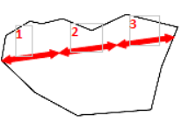 | 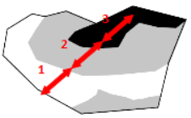 | 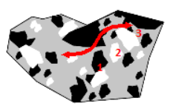

Grille d’évaluation de l’indicateur de résultats à respecter sur les surfaces pastorales où la ressource herbacée est dominante :
La grille d’évaluation ci-dessous a été construite et étalonnée sur la base de coupes de phytomasse et de transects avant et après pâturage qui ont été comparés à l’état visuel du tapis herbacé après pâturage. Cinq classes de prélèvement ont ainsi été définies.
La plage de prélèvement à respecter a été définie en tenant compte de deux aspects :
• Les opérations herbagères et pastorales constituent un premier niveau d’exigence environnementale. Il ne s’agit pas ici de préconiser le niveau ou l’alternance de niveau de prélèvement optimum.
• Les niveaux de prélèvement permettant le renouvellement de la ressource sont fonctions du type de milieu :
◦ Sur milieux sensibles (pelouses sensibles, milieux à brachypodes ou à fétuque paniculée), la plage de prélèvement recommandée est comprise entre les niveaux 2 et 4, avec comme cœur de cible le niveau 3.
◦ Sur pelouses plus productives, la plage de prélèvement recommandée est comprise entre les niveaux 3 et 5, avec comme cœur de cible le niveau 4.
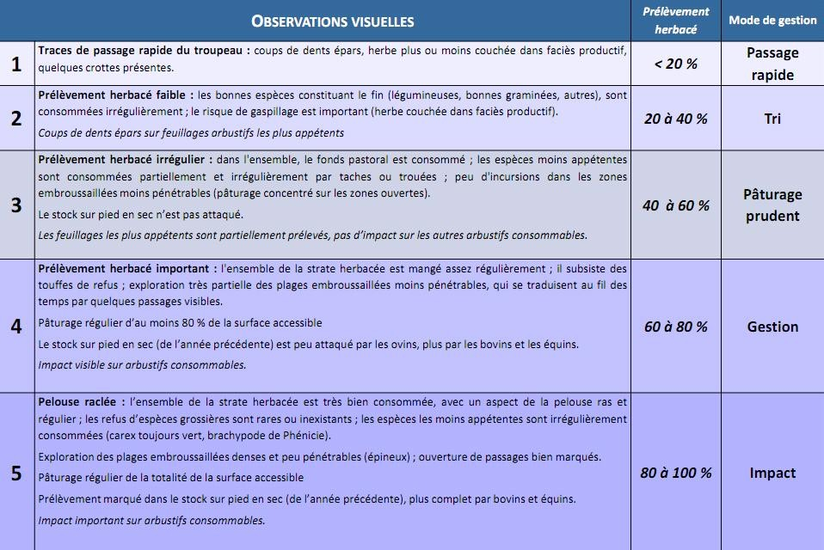
Grille nationale d'évaluation du niveau de prélèvement par le pâturage (Source : CERPAM, 2013)

Se référer à la notice nationale MAEC-Bio pour plus d’information sur le fonctionnement du régime de sanction.

